План мероприятий,
посвящённых празднованию Дня народного единства в Шаласинской СОШ.
- Конкурс рисунков.
- Во всех классах беседы на классных часах на тему: «Мы вместе дружбою сильны».
Все запланированные мероприятия прошли по плану.
В школе был организован выставка рисунков на тему: «Мы вместе дружбою сильны».
1-е место.
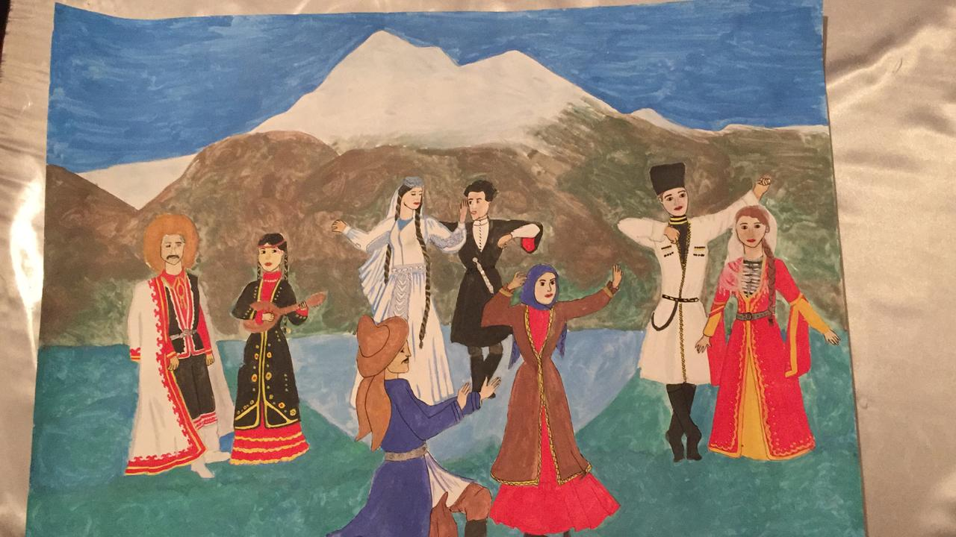
2.11.запланирован этнографический диктант.
Зам дир по ВР: Абдусаламов А.Ш.

